嘉義縣義竹鄉和順國小 110 學年度辦理 整地和種植瓜苗 活動成果
活動日期：110 年 9 月 14 日
活動地點：田地 參加人次：18
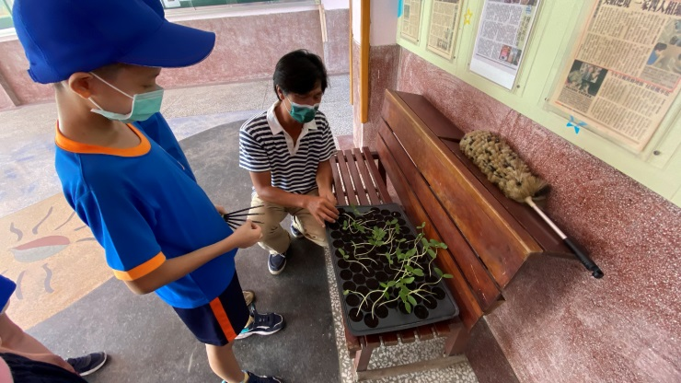 | 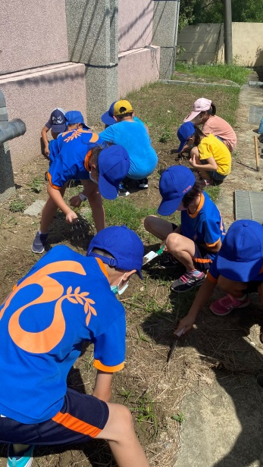
說明:會長教同學看瓜苗的根系長得好不好 | 說明:大家在田裡拔草和挖土。
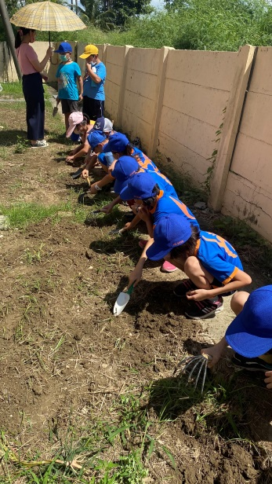 | 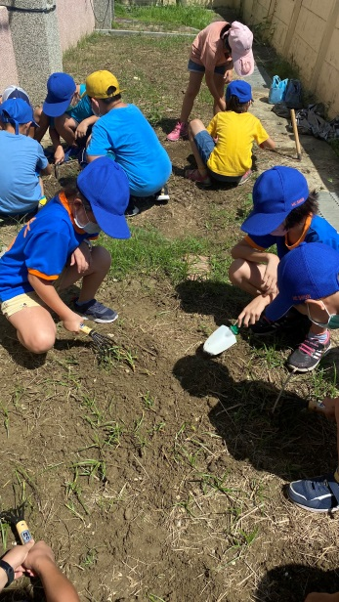
說明:同學排成一排在鬆土。 | 說明:同學們很努力地在挖土除草。
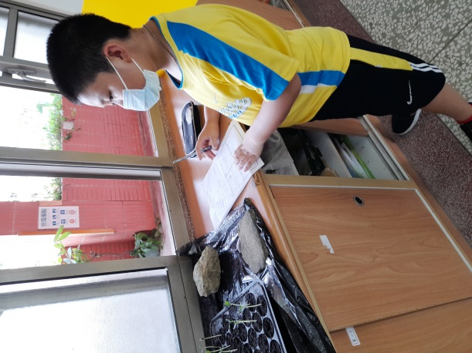 | 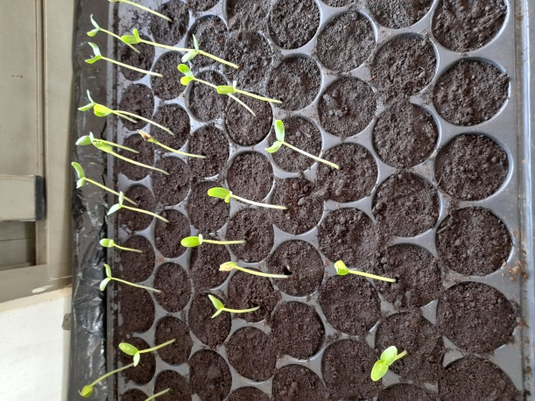
說明:恩宇記錄植物生長的情形。 | 說明:植物放在窗臺上有向光性。
活動效益(或心得)：
會長老師帶著同學們做一條鼓起來的小山丘，拿著皮尺每隔45公分做一個記號，再挖一個深洞把瓜苗種下去，每個同學都有種一棵，大家都覺得很不錯。

